新闻稿
2023年8月1日
深化业务运营 提速全球发展
smart七月在国内交付4,292台 环比增长逾12%
- 今年7月，smart在国内交付量较上月环比增长逾12%，达4,292台。自去年9月23日开启交付至7月31日，新一代smart纯电动车型在国内累计交付37,044台。
- 秉持“中欧双核，全球布局”的前瞻发展战略，smart品牌全球业务正全速运营。smart精灵#1于瑞士和西班牙正式上市并开启交付。7月22日，smart精灵#1在马来西亚呈现东南亚市场首秀，并将于第四季度于当地上市并开启交付。
- smart以创新实力收获全球行业领袖的关注与青睐。smart宣布计划从资本市场募集2.5-3亿美元A轮融资，加速成为世界领先的智能纯电汽车品牌。
（2023年8月1日，杭州）2023年，新奢智能纯电汽车品牌smart步入全速运营新阶段。7月，smart在国内市场交付4,292台，较上月环比增长逾12%，除smart精灵#1交付量稳步增长外，全新smart精灵#3正在快速爬坡。截至目前，新一代smart纯电动车型在国内市场已累计交付37,044台。在今年1-7月，smart以27,702台的交付成绩，在紧凑级新能源市场豪华品牌排名中拔得头筹。
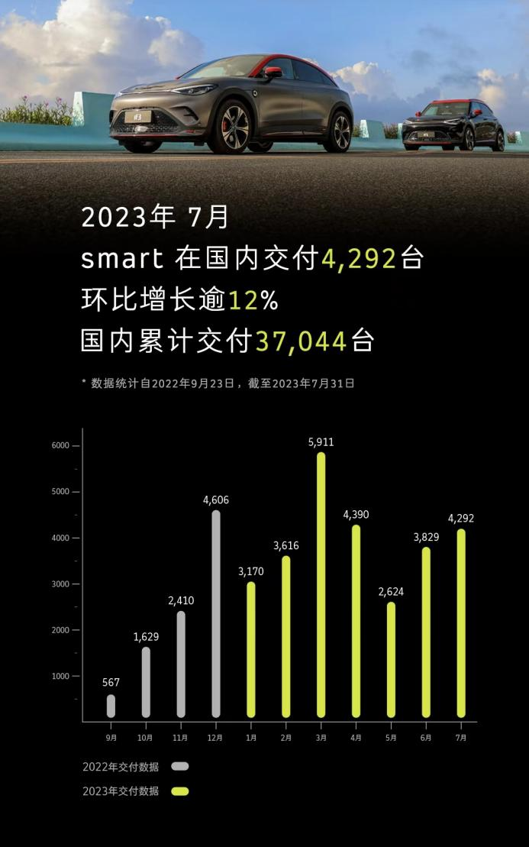
smart 七月在华交付4,292台，环比增长逾12%
欧洲市场再拓两国 第四季度正式登陆马来西亚
秉持“中欧双核，全球布局”的前瞻发展战略，smart正加速全球市场运营。在欧洲，smart精灵#1已在德国、法国、瑞士及西班牙正式上市并开启交付。同时，全新smart精灵#3也将于2024年初于欧洲市场正式上市并开启交付。
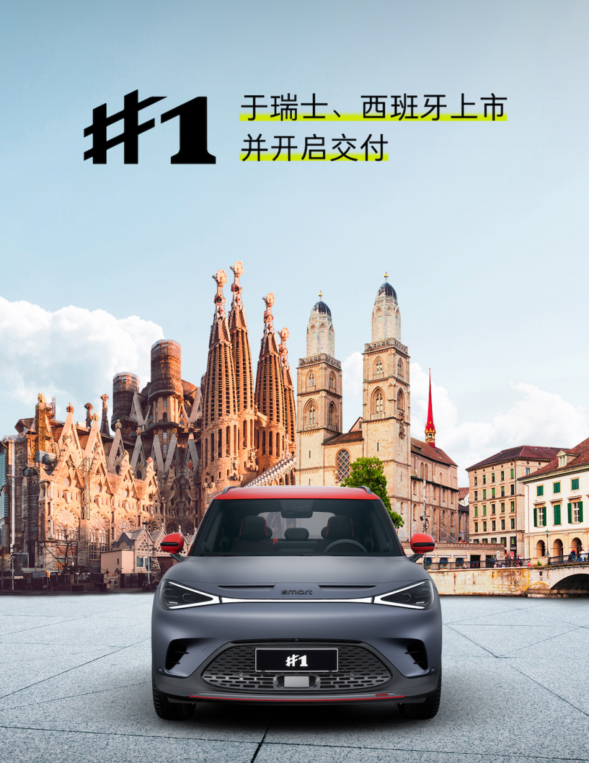
smart精灵#1于瑞士和西班牙上市并开启交付
7月22日，smart精灵#1在马来西亚呈现东南亚市场首秀，并收获了当地市场及媒体广大好评。按计划，smart精灵#1将于2023年第四季度率先在马来西亚上市并交付。除目前已布局的市场外，smart正积极开拓全球其它高潜力新兴市场。
携手卓越伙伴 一起让明天更smart点
在加速全球业务运营的同时，smart凭借其创新实力更收获了诸多全球行业领袖的关注与青睐。7月13日，smart正式官宣将从资本市场募集2.5-3亿美元A轮融资。此举是该品牌发展之路上的又一里程碑，smart将加速成为世界领先的智能纯电汽车品牌。梅赛德斯-奔驰和吉利合作伙伴双方全力支持该融资计划，在本轮募资计划执行完毕后，双方仍将按同等股比共同控股smart品牌全球公司，并对smart品牌的未来发展充满信心。同时，稳固健康的资金链也将为smart的品牌建设、产品研发、服务提升带来源源不断的内生力。
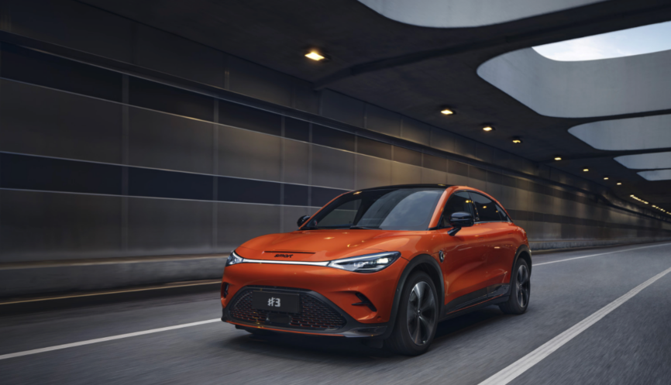
smart将加速成为世界领先的智能纯电汽车品牌
未来，smart将持续深化全球业务运营，以更丰富的产品矩阵和更适需的用户服务，持续为全球用户带来更smart的品牌体验，共同探索未来都市交通最佳解决方案，一起让明天更smart点。
-结束-
  smart汽车官方小程序 |   smart汽车官方APP

了解最新信息，请访问
smart全球媒体中心：https://media.smart.com/zh-chs/
smart 汽车官方网站：https://www.smart.cn/

媒体垂询
刘若曦 sebastian.liu@smart.com

smart品牌全球公司简介
自90年代品牌诞生以来，smart始终肩负着“探索未来都市交通最佳解决方案”的愿景。2019年，smart品牌全球公司正式成立，以“中欧双核，全球布局”为前瞻发展战略，致力于将smart塑造为全球领先的新奢智能纯电汽车科技品牌。
smart现已完成品牌、产品及商业模式的全面焕新。其新一代纯电动车家族由smart研发团队主导工程研发，梅赛德斯-奔驰全球设计团队负责设计，产品阵容扩展到更多细分市场。其中代表smart品牌焕新的首款紧凑型纯电SUV——smart精灵#1于2022年呈现全球首秀，在中国率先交付，并销往欧洲市场。全球新奢轿跑SUV——全新smart精灵#3也已于2023年4月呈现全球首秀。从2022年起至2024年，smart将每年为用户带来一款全新车型，进入更多细分市场，持续丰富新一代smart纯电动车家族矩阵。

